ESCOLA MUNICIPAL DE EDUCAÇÃO BÁSICA AUGUSTINHO MARCON
CATANDUVAS-SC
DIRETORA: TATIANA M. B. MENEGAT
ASSESSORA:TÉCNICA-PEDAGÓGICA MARISTELA APª. B. BARAÚNA
ASSESSORA: TÉCNICA-ADMINISTRATIVA MARGARETE DUTRA
PROFESSORA: MARLI MONTEIRO DE FREITAS
1º ANO

SEQUÊNCIA DIDÁTICA – ARTES
07/09/2020 A 11/09/2020

TEMA: ILUSTRANDO O ALFABETO

CONTEÚDO: DESENHO E PINTURA

NESTA AULA VAMOS CONHECER UM ARTISTA QUE GOSTAVA DE FAZER ARTE COM OS NÚMEROS E COM O ALFABETO, ALÉM DE MUITOS OUTROS OBJETOS QUE ELE TRANSFORMAVA EM OBRAS DE ARTES: PRESTE BEM ATENÇÃO NA EXPLICAÇÃO QUE SEUS PAIS VÃO PASSAR PARA VOCÊS PARA REALIZAR A ATIVIDADE DEPOIS.
JASPER JOHNS
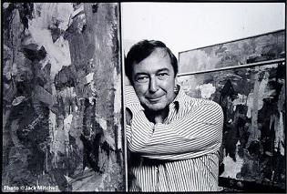

JASPER JOHNS É UM PINTOR NORTE - AMERICANO DO MOVIMENTO POP ART. TALVEZ TENHA SIDO UM DOS MAIS IMPORTANTES ENTRE OS PIONEIROS DA POP ART NOS ESTADOS UNIDOS. JASPER COMEÇOU A PINTAR OBJETOS “NORMAIS” COMO POR EXEMPLO AS BANDEIRAS, MAPAS, ALGARISMOS, LETRAS PARA QUE SEUS TELESPECTADORES EXPERIMENTASSEM ESSES SÍMBOLOS DE NOVAS MANEIRAS. PARA O
ARTISTA TRANSFORMAR E MODIFICAR OBJETOS EM ARTES ERA SEU MAIOR DESEJO DE ARTISTA DO MOMENTO.

OBRA DE JASPER JOHNS

COM ALFABETO COM NÚMEROS
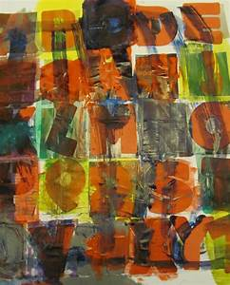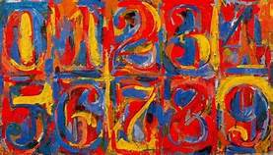

1 - ATIVIDADE: QUERIDOS ALUNOS E FAMÍLIA NESTA AULA VAMOS FAZER ARTE COM O AS LETRAS DO ALFABETO, NO CADERNO DE DESENHO FAÇA 26 QUADRADOS DE TAMANHOS IGUAL, EM CADA ESPAÇO COLOQUE UMA LETRA DO ALFABETO CONFORME O EXEMPLO ABAIXO. DESENHE UM OBJETO QUE INICIE COM CADA LETRA DO ALFABETO. FAÇA DATA, TÍTULO E MARGEM.

EXEMPLO DE COMO DESENHAR
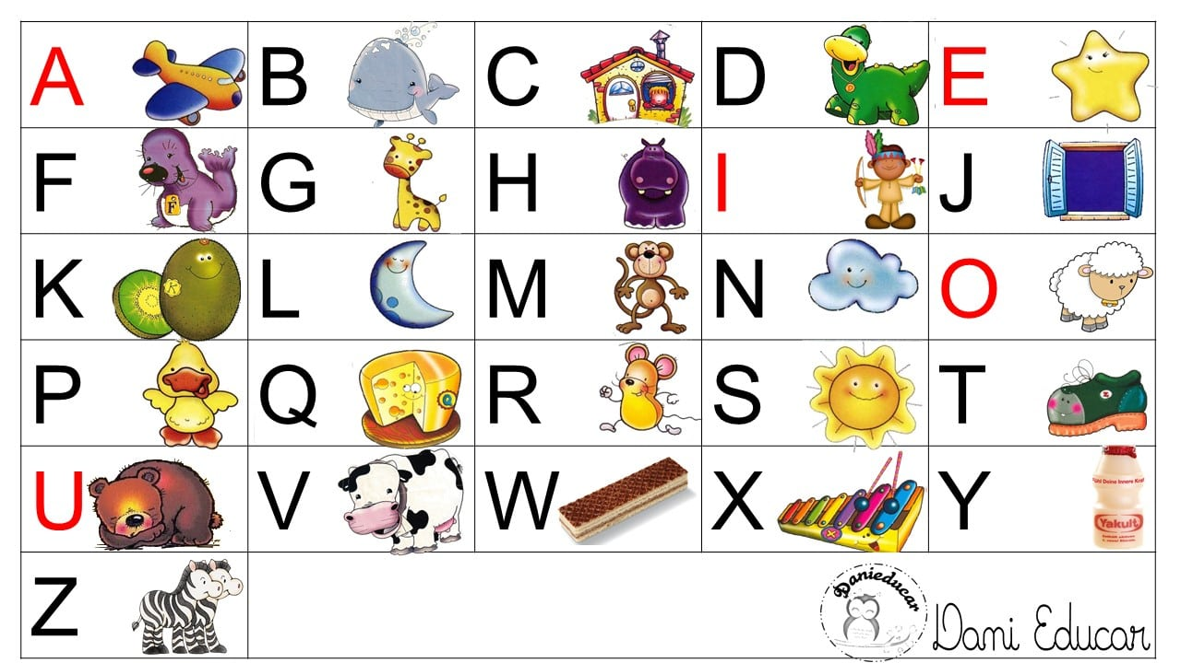

A | B | C
D | E | F
G | H | I
J | K | L
M | N | O
P | Q | R
S | T | U
V | W | X
Y | Z

REGISTRE E MANDE NO WHATSAPP PARTICULAR DA PROFESSORA MARLI.
ÓTIMA SEMANA!

